Муниципальное общеобразовательное учреждение
«Средняя общеобразовательная школа №1»

Театр кукол.
Развивающий спектакль «Колобок», для младших школьников

Автор проекта: Шаяхметова Алина, Антонова Мадина, Петрова Екатерина
ученицы 4 класса МОУ «СОШ № 1»

Руководитель проекта: Ф.С. Ахмерова,
учитель технологии высшей
квалификационной категории

Нефтеюганск
2011
Аннотация
Театр кукол.
Развивающий спектакль «Колобок» для младших школьников
Данный проект полезен всем, кто увлекается кукольным театром и умеет хорошо заниматься рукоделием.

Оглавление
Введение
Обоснование выбора темы…………………….………………………………………...5
Цель и задачи……………………………………………………………………….….....5
Предварительный экономический расчет ……………………………….…………….5
Основные проблемы………………………………. …………………………………...6
Основная часть
Кукольный театр глазами детей………….…………………………………………..7-8
Анализ выбора игрушек для кукольного театра….……………………………………8
Выбор часов……………………….……………………………………………...............9
Технологическая часть
Технология вязания кукол для спектакля……………………………………………..10
Технологическая карта………………………………………………………………….11
Расчет стоимости изделий……………………………………………………………...12
Экологическая оценка проекта…………………………………………………………12
Заключение
Самооценка………………………………………………………………………...............13
Реклама……………………………………………………………….....14
Список используемой литературы……………………………………..15
Схема 1

Схема постановки проблемы для осуществления проекта

Школа

математика |  | русский язык |  | литература |  | технология

Часы |  | Сказка |  | Шитье |  | Вязание

Театр |  | Шефская работа с младшими школьниками |  | Шитье и вязание кукол-игрушек |  | Хобби

Театр кукол

Введение
Театр кукол – муза детских праздников. С детства каждый испытал наслаждение от игры с куклами. Вы знаете, что кукольный театр способен принести и в ваш дом праздник? Это очень легко, нужно самое главное желание и трудолюбие. И мы на занятиях творческого объединения «Рукодельница» решили создать свои неповторимые куклы для нашего театра. Занимаясь постановкой кукольного спектакля, мы будем дарить близким не только интересные события, но и они помогут нам творчески выражаться. Кто знает, может когда-нибудь, мы станем всемирно известными театральными режиссерами? Мы, как и все в детстве любили сказку «Колобок», до дыр зачитывая и представляя себя в роли колобка или бабы, или даже лисы. Сейчас в продаже есть готовые кукольные театры, в состав которых входят пальчиковые куклы для одной определенной сказки, то есть в коробке можно найти всех действующих персонажей. От нас требуется только создать импровизированную сцену, натянув между двумя стульями обычную бельевую веревку и повесив на нее простыню или пеленку. Но мы решили сами разработать спектакль и изготовить игрушки для наших младших школьников и научить их ориентации времени по часам, которые будут в нашей постановке спектакля.
Эти вопросы определили цель нашего проекта: создать коллекцию кукольных игрушек к сказке «Колобок», разработать сценарий для младших школьников.
Для достижения цели необходимо было решить ряд задач:
- Знакомство с литературой для учащихся младшего школьного возраста;
- Обучение детей младшего школьного возраста ориентации времени по часам;
- Сшить и связать куклы для кукольного театра;
- Оформить декорации к сказке «Колобок»
Тема этого проекта была выбрана нами не случайно, мы любим, рукодельничать много времени уделяем вязанию крючком и вышивке.
Предварительный экономический расчет
Материальные затраты на изготовление игрушек для сказки.
Таблица 1

Наименование материала | Цена  (руб.) | Количество | Стоимость (руб.)
1. Пряжа | 60-00 | 1 | 60-00
2.Лоскутки и остатки пряжи | 0-00 |  | 0-00
3. Глаза для игрушек | 12-00 | 4 | 48-00
4. Бусинки для носа | 20-00 | 0,2 | 4-00
ИТОГО: |  |  | 112 рубля

Вывод: Стоимость наших игрушек составила 112 рубля, мы думаем, что это сумма нас устраивает и эта цена намного ниже, тех игрушек, которые продаются в магазине.
План работы:
1. Приобретение необходимого материала;
2. Связать игрушки для сказки «Колобок»;
3. Разработать сценарий для сказки;
4. Оформить декорации;
5. Экономический расчёт;
6. Оформление проектной документации;
7. Самооценка работы.
Схема 2
По схеме мы определились, для чего мы вяжем и шьем мягкие игрушки?

Кукольными игрушками
Куклы для сказки «Колобок»
Где можно показывать?
Для кого?
Где приобрести материалы?
Хорошим подарком
Театральнымиперсонажами
Чем является?
Для детей младшего школьного и дошкольноговозраста
В детском саду
В школе
Дома, в школе
В магазине
Дома
Для постановки спектакля
Основная часть
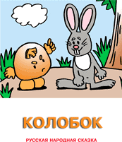
Кукольный театр глазами детей
Кукольный театр - это не просто игра, которая развивает воображение детей, это действие, которое способно объединить всех и напомнить, что сказка всегда в душе всех возрастов. В далёком детстве Сергею Образцову, ныне главному режиссёру известного во всём мире театра кукол, подарили куклу Би-Ба-Бо. Восторг и удивление маленького Серёжи остались с ним на всю жизнь: «Собственно, куклы-то и не было. Трёхпалая перчатка, похожая на маленький халатик, который можно надеть на большой, указательный и средний палец руки, и отдельно керамическая головка, которая натыкалась на указательный палец. Смешная головка, с красной шапочкой, вытаращенными глазами и длинным ртом. Раздвинешь пальцы - он прямо-таки захохочет. Закроешь пальцем глаза - он вроде плачет. Подопрёшь мордочку пальцем, и Би-Ба-Бо задумался. Ну, прямо живой!». Вы когда-нибудь бывали в кукольном театре? Помните, как малыши весело смеются над проделками героев? Как замирают с открытым ртом, глядя на чудо, которое совершается на сцене? Для ребёнка все его игрушки - живые и настоящие. Вот поэтому он и «укладывает» их спать на ночь, укрывая одеяльцем. А если кукла ещё умеет двигаться и говорить, смеяться и плакать - она может стать настоящим другом для малыша. С ней не так грустно быть одному и не так обидно ложиться спать, когда взрослые ещё смотрят телевизор. Ожившая кукла может «научить» чему-нибудь полезному (например, делать зарядку). А ещё она способна объяснить упрямому сынишке или дочурке то, что тщетно пытались втолковать родители. Таких кукол хорошо брать с собой в далёкие поездки. Ребёнок входит в роль, управляет своими крохотными артистами, разыгрывает какие-то сценки и, к радости родителей, не скучает в дороге. Кукла может «читать» вместе с вами книжки, смешно тыркаясь носом в странички, учить вместе с вашим ребёнком алфавит. Надевая на руку куклу, малыш как бы сливается с ней. С её помощью он может поделиться радостью или рассказать о том, что его беспокоит. А как чудесно вместе с родителями создавать сказочный мир домашнего кукольного театра! Рисовать для него персонажей и декорации, придумывать свои собственные сказочные истории и разыгрывать их. При этом развиваются фантазия и творческое воображение, речь и мелкая моторика, художественный вкус и способность к сопереживанию... Для всего этого совсем не обязательно покупать дорогущих марионеток. Вывод: Театральный персонаж, и простейшая мягкая игрушка, которую можно изготовить собственными руками, может показать детям, как их фантазия воплощается в жизнь. Прочитав, эту статью мы поняли, что мы, на верном пути - изготовив, игрушки своими руками
вложим в них частичку своей души, научим ориентироваться временем на часах наших младших школьников. Теперь приступим, какие же куклы нам выполнить.
Анализ выбора игрушек для кукольного театра:
Куклы-игрушки | Наименование | Достоинства | Недостатки
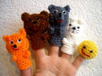  №1 | Вязаные пальчиковые куклы-игрушки | Мелкие куклы, величиной с палец, возможно, мы бы связали за 2 дня, так как мы умеем вязать крючком | Из-за того, что куклы маленькие нельзя спектакли показывать в большом зале.
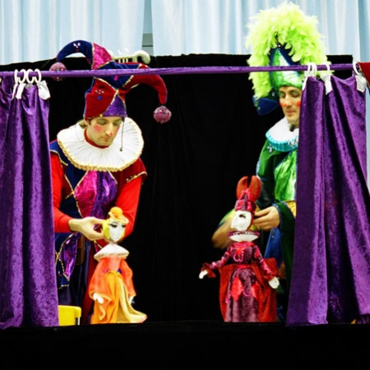  №2 | Куклы-марионетки | Подвижные игрушки, можно импровизировать разные сцены в спектаклях. | Сложные в изготовлении куклы, мы не справимся.
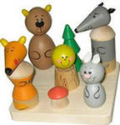  №3 | Куклы – из дерева «Пирамидки» | Можно привлечь в изготовление этих кукол мальчиков из нашего класса и учителя изобразительного искусства | А смогут - ли мальчики выполнить такие куклы? А мы не умеем работать с деревом
№4 | Вязаные куклы для кукольного театра | Мы умеем вязать крючком эти перчаточные куклы сможем связать быстро, и они хорошо будут видны в актовом зале | Много мелких деталей при соединении
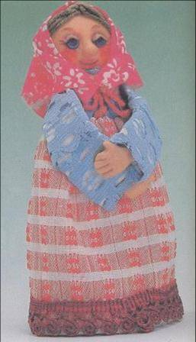 №5 | Кукла ручной работы | Ручная работа всегда ценилась и бабу для сказки можно сшить из ткани | Шить вручную долго, но можно некоторые детали сшить на швейной машине.

Разнообразие выбора моделей кукол нас удивил, так как оказывается, что можно изготовить пальчиковые игрушки, мягкие игрушки, игрушки марионетки и.т.д. Выбор кукол для спектакля «Колобок» мы определили №4 и №5 - зверей мы решили связать крючком, а бабу сшить из ткани.
Выбор часов для декорации и обучению детей младшего школьного возраста ориентации по времени
Сценарий сказки предполагает работу с часами, на которых мы хотели бы детям 2 класса показать время и с ними поиграть, показывая часы с определенным временем по сценарию.
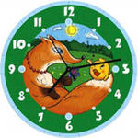

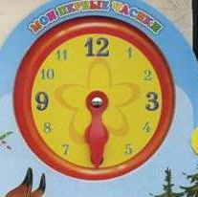

Рис1. Эти часы подходят для нашей сказки, но нарисовать 7 циферблатов с рисунком сложно для нас, а также это будет отвлекать их во время представления сказки - 2 балла

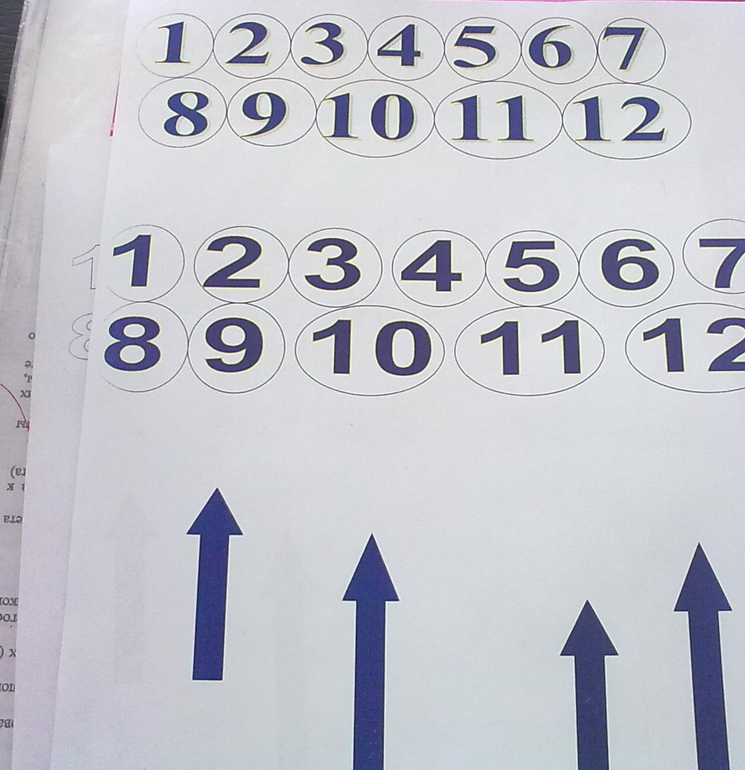
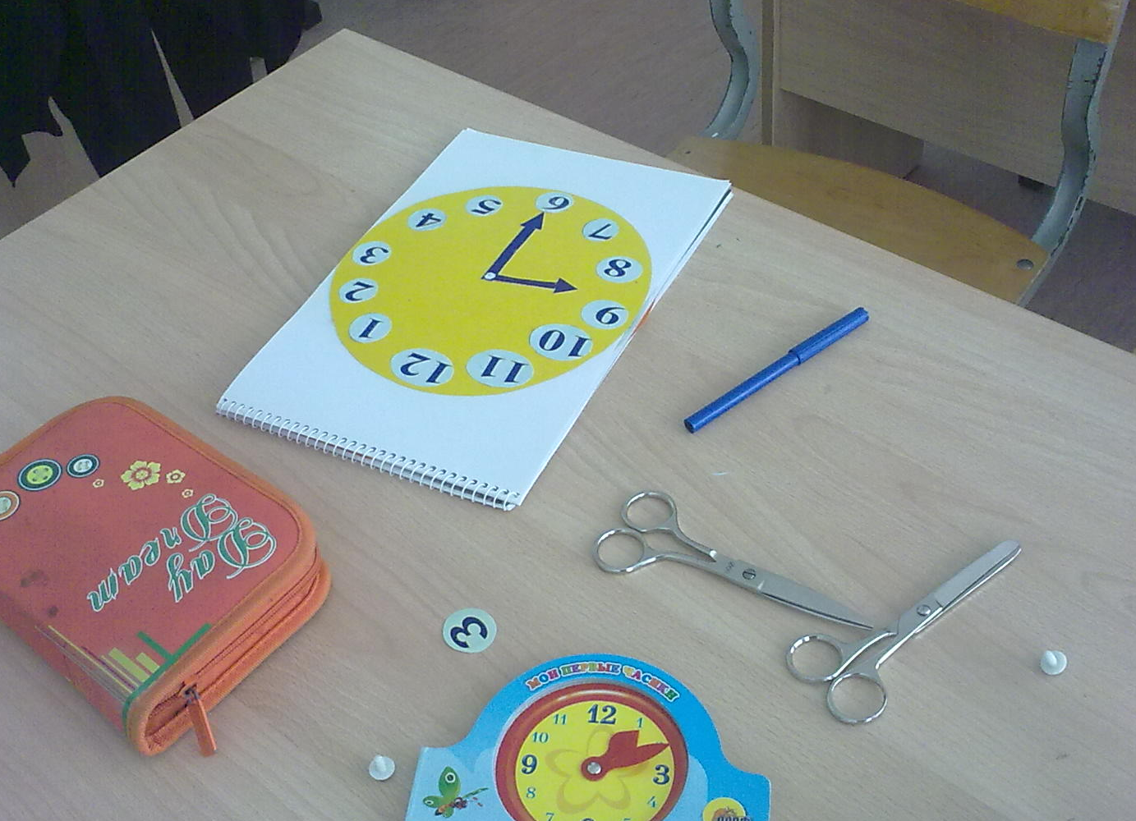
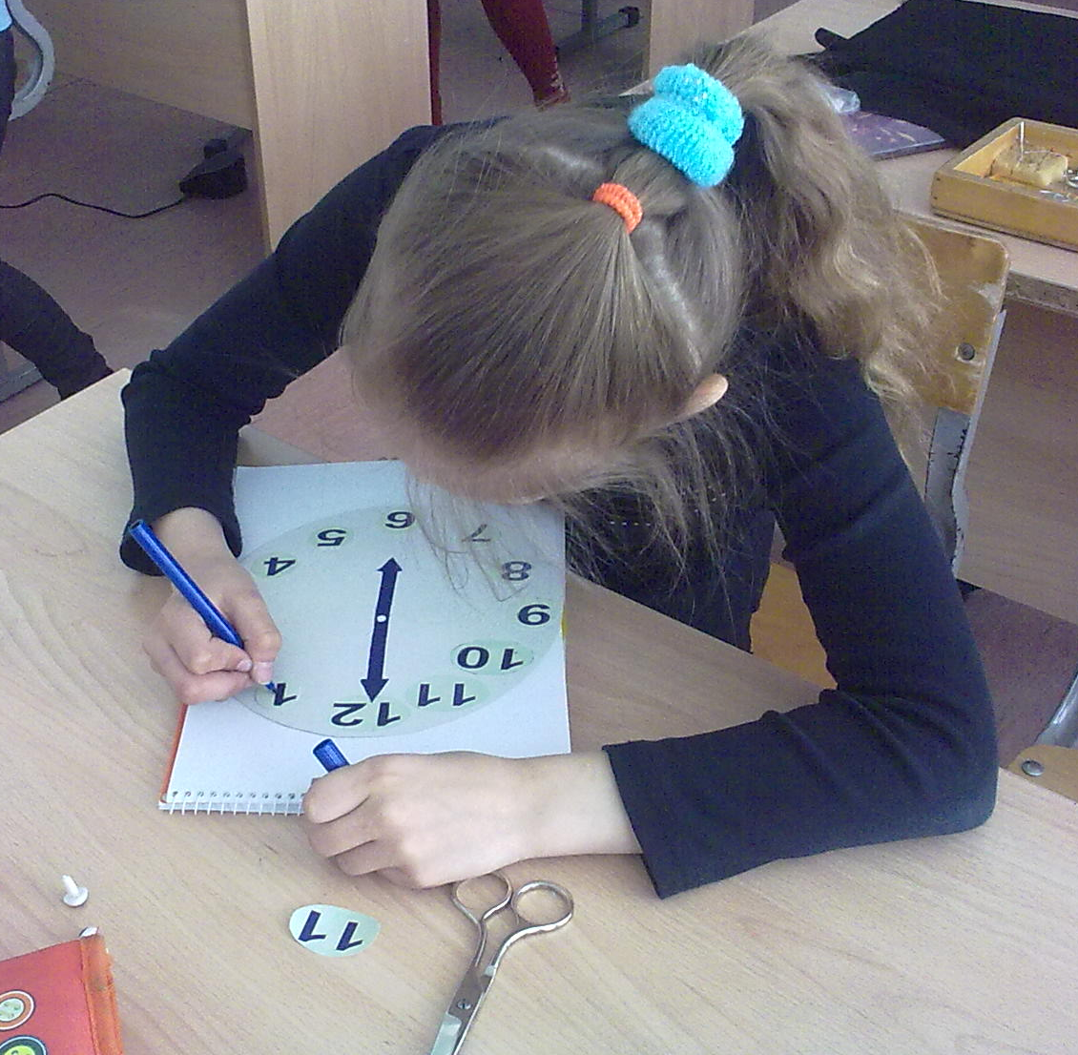
Рис.2. Эти часы с подвижными стрелками, тоже удобно, но для нас они не подходят, так как их во время показа сказки нужно успеть настроить на определенное время, а на это нет времени – 3 балла

Рис.3. Эти часы выполнены на цветном картоне и все цифры и стрелки напечатали на компьютере, приклеили на листы альбома и поняли, что переворачивать во время спектакля очень удобно – 5 баллов наибольшее количество баллов +

Технология вязания кукол для спектакля
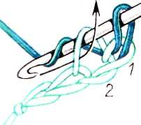
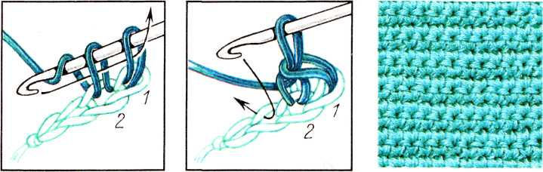
Вязать крючком нас научили на уроках и занятиях объединения «Рукодельница» в 4 классе, по схеме мы поняли, что столбики без накида и столбики с накидом мы сможем выполнить по схеме.
Схема 3

Вязание волка, лисы и зайца
Для волка нам потребуется 200гр. Пряжи темно – серого цвета, глаза, набивка вата или поролон или синтепон, бусинка для носа крючок №2. Вяжется волк и все куклы по схеме1:
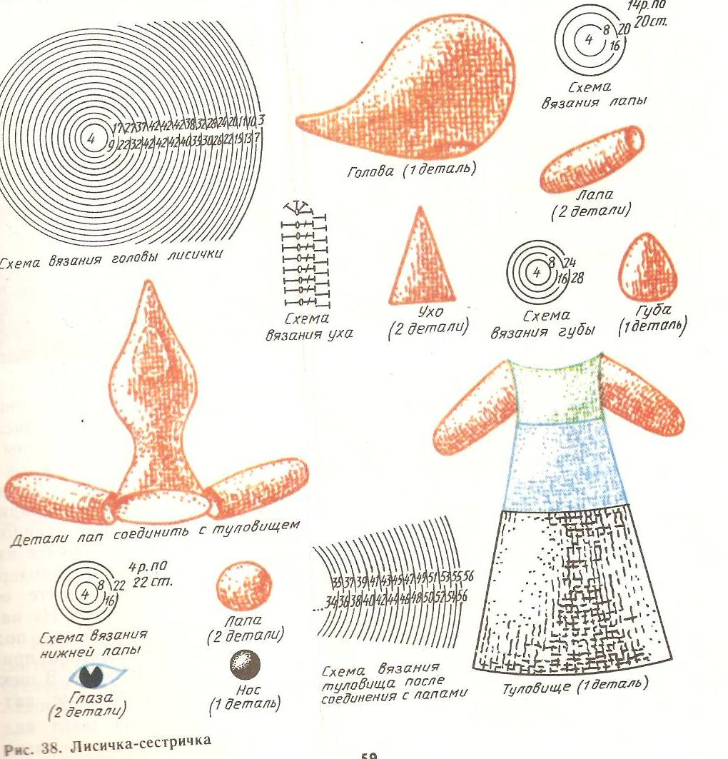
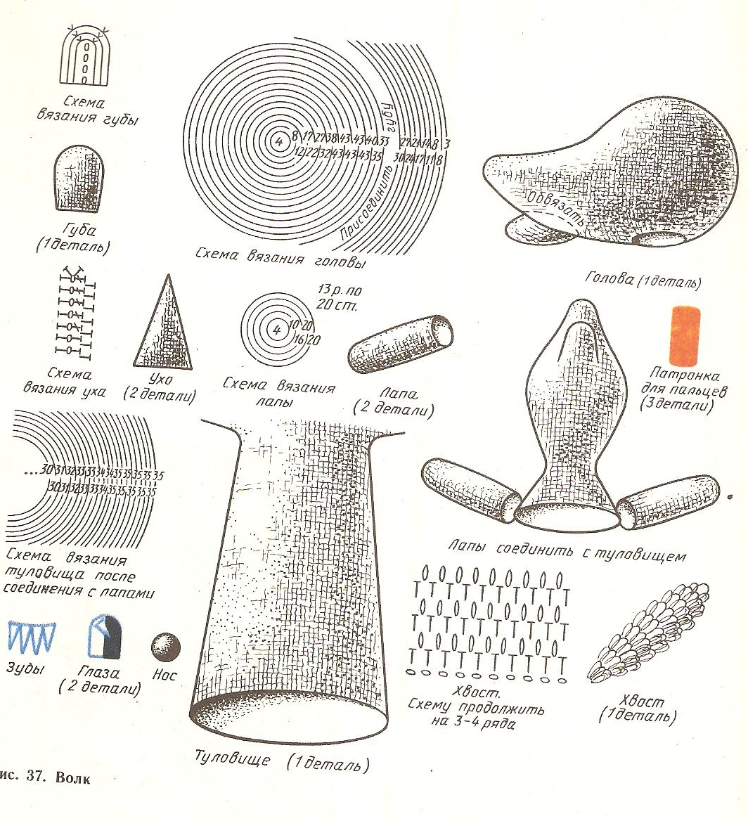схема 1
Для лисички-сестрички нам потребуется 50гр пряжи рыжего цвета, 80 гр. разноцветной пряжи, глаза, набивка вата или поролон или синтепон, бусинка для носа крючок №2. Вяжется лисичка-сестричка по схеме2:

схема 2

Для зайца нам потребуется 100гр пряжи белого цвета, 80 гр. разноцветной пряжи, глаза, набивка вата или поролон или синтепон, крючок №2. Вяжется заяц по схеме3:

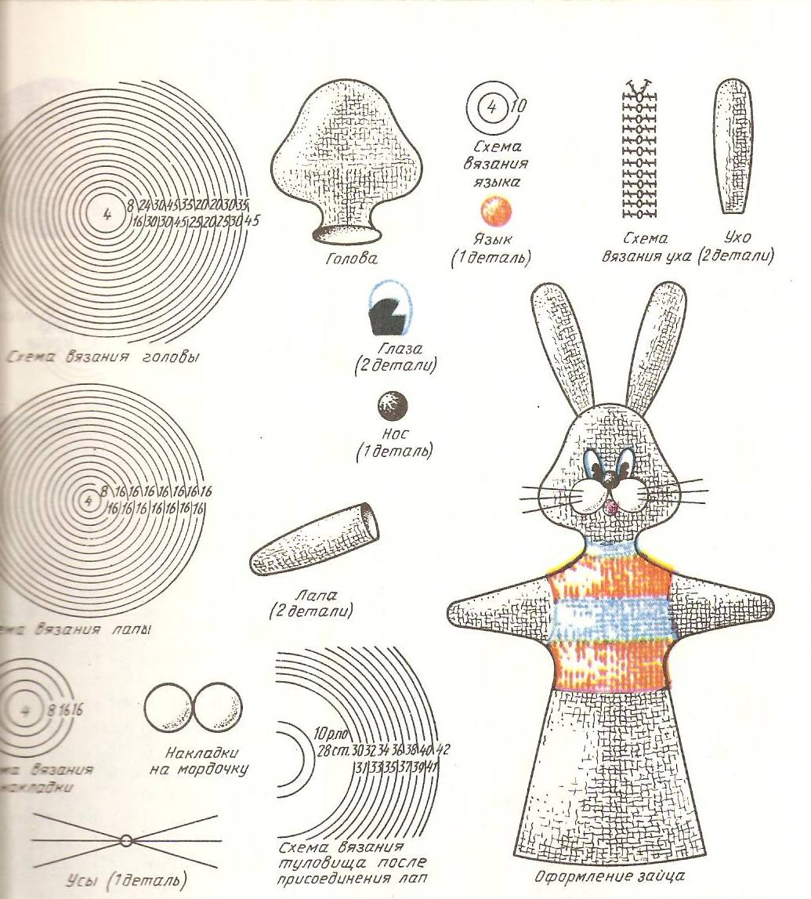

схема 3
Технологическая карта по изготовлению объемной куклы
Оборудование: иглы ручные, ножницы, крючок, швейная машина.
Приспособления: наперсток.
Материалы: Ткань, тесьма, кружево, вата
Последовательность выполнения работы | Эскизы | Материалы, инструменты
1. Голова состоит из квадрата ткани, набивается синтепоном | 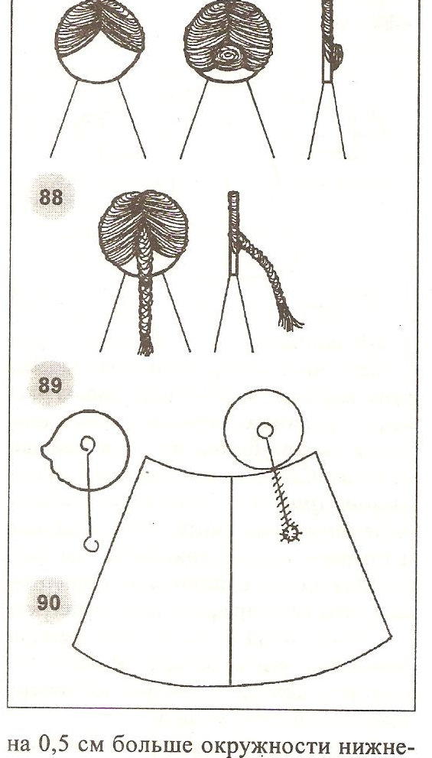 | Суровая ткань, иглы ручные, ножницы,
2. Стянуть возле головы ткань и сшить рубаху | 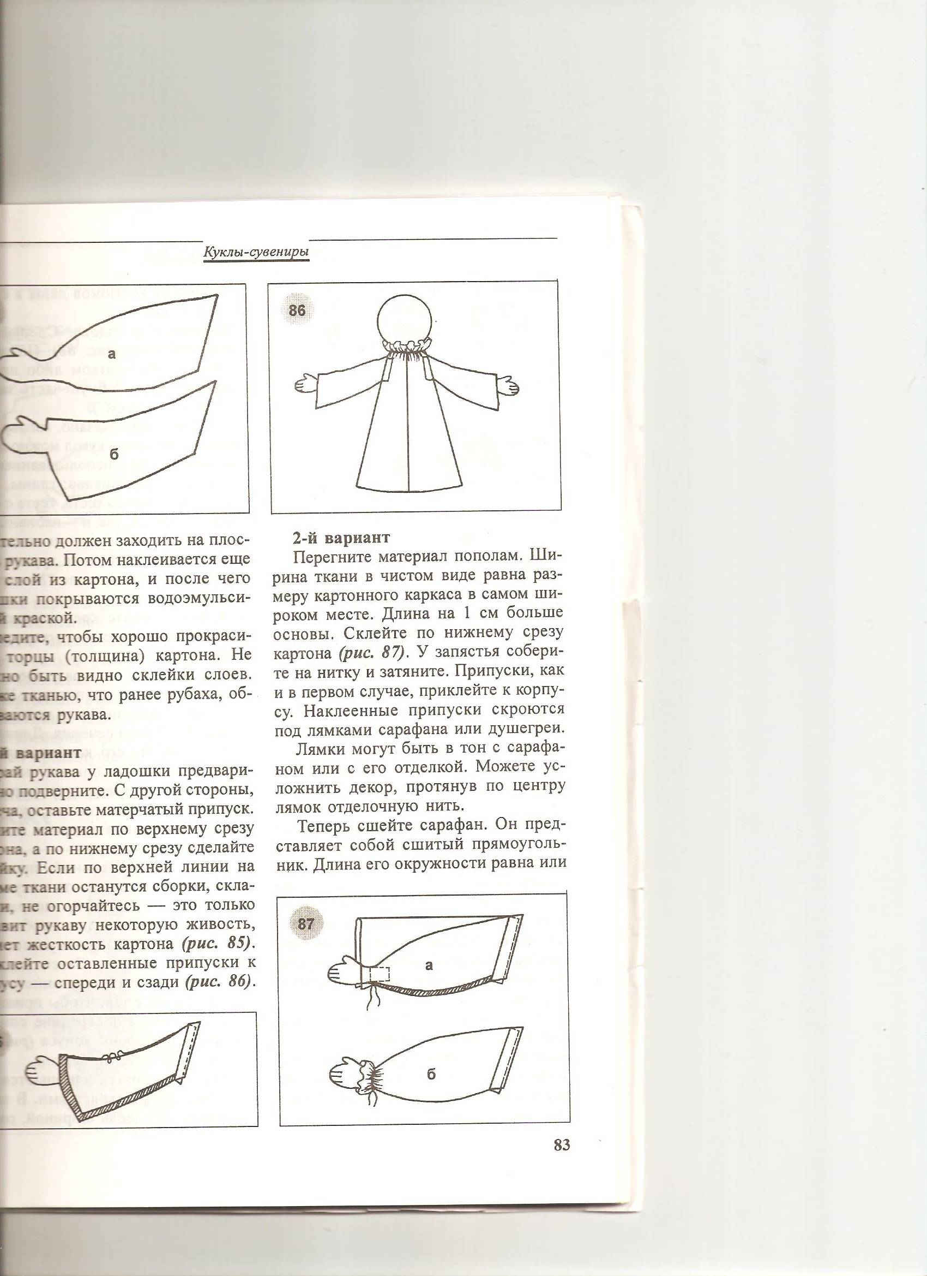 | Белая атласная ткань, иглы ручные, ножницы,
3. Сшить руки и стянуть рукава на запястье |  | Ткань, иглы ручные, ножницы
4. Сшить сарафан, украсить тесьмой, кружевом и вязаной нитью | 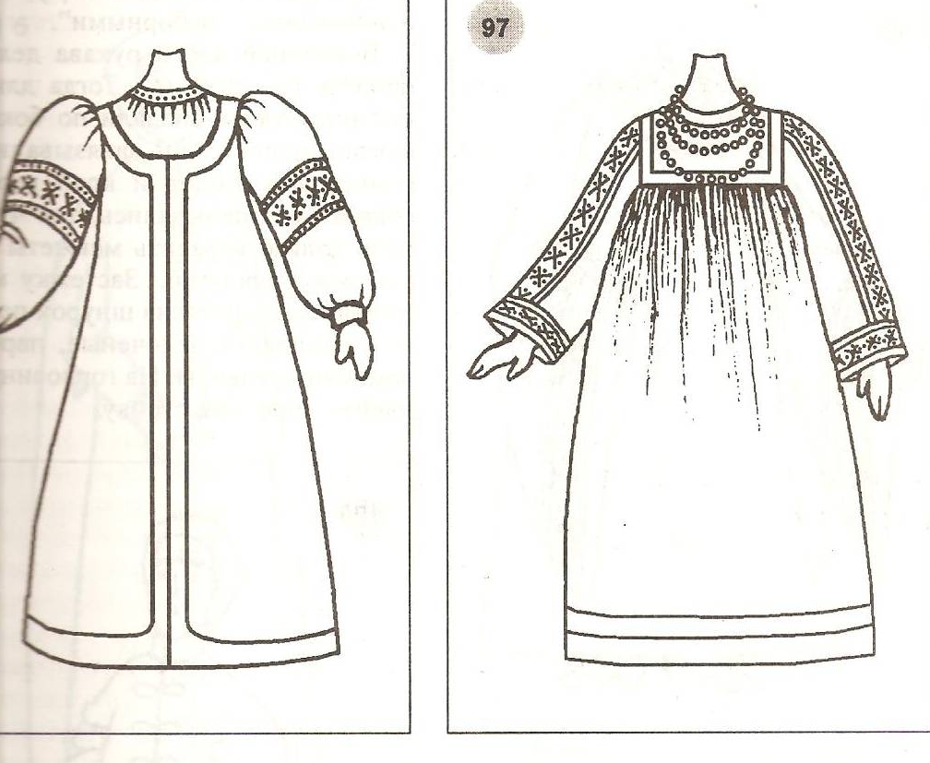 | Ткань, тесьма, кружево, иглы ручные, ножницы

Экономическая оценка
Расчет стоимости изделий
Наименование материала | Цена  (руб.) | Количество | Стоимость (руб.)
1. Пряжа | 60-00 | 2 | 120-00
2.Лоскутки и остатки пряжи | 0-00 |  | 0-00
3. Глаза для игрушек | 12-00 | 4 | 48-00
4. Бусинки для носа | 20-00 | 0,2 | 4-00
5. Цветной картон | 30-00 | 1 | 30-00
6. Альбом для рисования | 25-00 | 1 | 25-00
ИТОГО: |  |  | 227 рублей

Для вязания кукол мы использовали остатки пряжи, а вот оранжевого цвета для лисы и белого цвета для зайца не было. пришлось купить 2 мотка пряжи «Ирис». Стоимость всех изделий нам обошлась в 227 рублей. Оценивая стоимость наших кукол, мы пришли к выводу, что их цена ниже, чем в магазине. Стоимость готовых кукол доходит до 2-х тысяч рублей и выше.

Экологическая оценка проекта
Озабоченность проблемами здоровья детей младшего школьного возраста волнует теперь не только родителей и школу, но и все общество. То, что мы носим тяжелые сумки в школу, наш отдых, учебное время, все это стало проблемой №1. Но наше здоровье зависит и от того, чем мы занимаемся в школе – вязание например, развивает моторику рук, глазомер, усидчивость. Театрализованные представления развивают творческие способности, ораторское искусство и мы думаем, что наша работа в проекте и изделия благоприятно влияют на наше здоровье.

Самооценка
После всего сделанного мы можем проанализировать, достигли-ли мы цели и задач, которые мы поставили перед собой в начале проекта. Мы считаем, что достигли желаемого результата. Вот такую сказку сделали в подарок школе, и детскому саду. В заключение хотим сказать, что необходимо приобщать всех детей ко всем видам творчества – от рукоделия до изготовления кукол для кукольного театра, от разработки спектакля до сказки и музыки до театра. И тогда будет развиваться любовь к младшим и уважение к старшим.

Реклама



Приходите на спектакль «Колобок»

Вы не только увидите интересную сказку, но и научитесь, ориентации времени по часам.
Список используемой литературы
- Тарасенко С. Ф. Забавные поделки крючком и спицами.- М: Изд-во «Просвещение»1992
- Войдинова Н.М. Куклы в доме- М: Профиздат2000
- Новицкая М. Ю. Хрестоматия. От осени до осени. – Центр. Планетариум. Москва, 1994.
- Уильямс М. Шелковая лента. – М.: Изд-во ЭКСМО-ПРЕСС, 2000.
- Шмаков С. А. Нетрадиционные праздники в школе. – М.: Изд-во Новая школа, 1997.
- Журналы “Лиза”, “Ксюша”
- Романовской М.Б. «Метод проектов в образовательном процессе» - М: «Педагогический поиск», 2006
- Энциклопедия «Я познаю мир» – Автор Я.Н.Нерсесов, Художники А.Л. Потапов, Л.Л. Сильянова. под общ. редакцией Е.М. Ивановой. – М: ООО «Фирма «Издательство АСТ», ООО «Астрель.», 1998.

